心愈心理健康平台 - 技术文档

一、技术栈概览
层级 | 技术选型 | 说明
前端框架 | Vue 3 + Vite | 国内主流，简单易用
前端语言 | TypeScript | 类型安全
UI 组件库 | Element Plus + UnoCSS | 生态成熟，中文文档完善
后端框架 | Spring Boot 3 | 国内企业首选，生态完善
后端语言 | Java 17+ | 稳定高效，企业级
数据库 | MySQL 8.0 | 国内互联网标配
ORM | MyBatis-Plus | 国内主流，SQL 可控
缓存 | Redis 7 | 会话缓存、热点数据
搜索引擎 | Elasticsearch 8 | 商品搜索、日志分析
消息队列 | RabbitMQ | 异步解耦
容器化 | Docker + Docker Compose | 快速部署
AI 大模型 | DeepSeek-R1 + DeepSeek-VL2 | 心理陪伴双引擎，多模态对话

二、AI 心理陪伴技术方案

2.1 产品定位：全感知心理陪伴型 AI
心愈平台内置 全感知心理陪伴型 AI，基于 国产开源大模型，面向 心理健康支持场景，提供 7×24 全天候情绪疏导与问答服务。
定位维度 | 说明
技术底座 | 国产开源大模型，可私有化部署，数据不出域
应用场景 | 心理健康支持、情绪疏导、心理问答、陪伴对话
服务形态 | 低成本、高安全、全天候响应的心理助手

2.2 技术架构：双引擎技术驱动
采用 语言核心 + 多模态扩展 的双引擎架构，兼顾深度推理与多模态理解能力。
引擎 | 模型 | 职责 | 说明
语言核心 | DeepSeek-R1 | 推理与对话 | 负责文本理解、逻辑推理、长对话与情绪分析
多模态扩展 | DeepSeek-VL2 | 多模态理解 | 支持图像、语音等多模态输入与理解
选型理由：
- 国产开源：可训练、可微调、可私有化，满足数据安全与合规要求
- 能力互补：R1 强推理适合复杂心理分析，VL2 多模态适合看图、听音场景
- 生态成熟：国内社区与工具链完善，便于集成与二次开发

2.3 交互能力：多模态交互与疏导
能力 | 支持形式 | 应用场景
多模态输入 | 文本、语音、图像 | 用户可打字、说话、发图片描述情绪
多模态输出 | 文本、语音（TTS） | 回复支持文字与语音播报
情绪疏导 | 实时对话 | 识别情绪、给予共情与疏导建议
问题解答 | 心理知识、自助建议 | 常见心理问题与自助方法解答

2.4 安全与合规：国产化高安全保障
维度 | 措施
数据安全 | 模型与数据可部署在内网/私有云，满足数据不出域
服务可用 | 7×24 全天候响应，不依赖第三方 API 可用性
成本可控 | 国产开源模型，无按量调用费，长期成本低
合规要求 | 国产化技术栈，符合信创与行业合规导向

2.5 AI 技术栈汇总
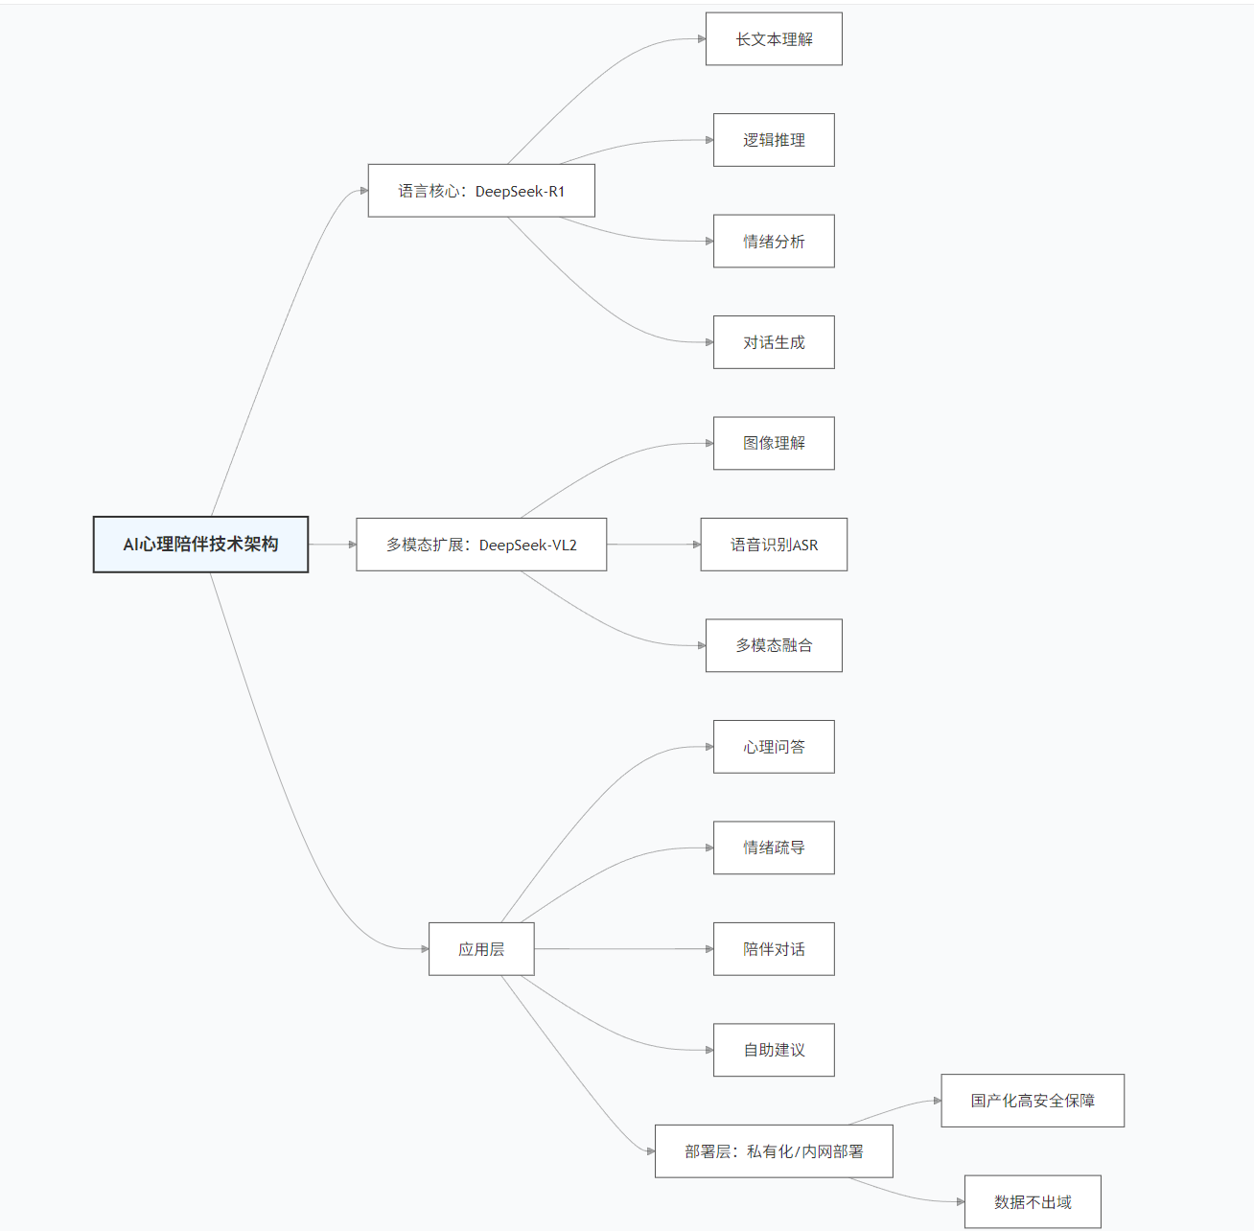

2.6 模型训练与微调
针对心理健康陪伴场景，在 DeepSeek-R1 / DeepSeek-VL2 底座上进行 领域微调与对齐，使模型更贴合心理疏导话术、共情表达与安全边界。
阶段 | 内容 | 说明
数据准备 | 心理问答对、情绪疏导对话、安全规范样本 | 清洗、脱敏、标注，构建高质量训练集
微调方式 | 全量微调 / LoRA 等参数高效微调 | 在国产算力（如昇腾、海光）或云上 GPU 完成
对齐与约束 | 安全回复、边界意识、转介话术 | 确保不替代专业诊疗，必要时建议就医
评估与迭代 | 共情度、安全性、回复质量 | 人工抽检 + 自动指标，持续迭代

三、前端技术方案

3.1 核心框架：Vue 3
为什么选择 Vue 3？
特性 | 优势
中文文档完善 | 学习和排查问题方便
生态成熟 | Pinia、Vue Router、Vite 配套完整
上手快 | 国内高校和培训机构主流教学框架
性能优秀 | 虚拟 DOM + 响应式系统
渲染模式：
模式 | 适用场景
SSR (Nuxt) | 首页、落地页（SEO）
SSG | 静态页面
SPA | 个人中心、后台管理

3.2 构建工具：Vite
# 创建项目
npm create vite@latest my-app -- --template vue-ts
# 启动开发
npm run dev
# 构建生产
npm run build

3.3 UI 组件库：Element Plus
优势：
- 饿了么出品，国内企业广泛使用
- 中文文档完整
- 组件丰富，覆盖率高
- 主题定制方便
<template>
<el-form :model="form" :rules="rules" ref="formRef">
<el-form-item label="邮箱" prop="email">
<el-input v-model="form.email" />
</el-form-item>
<el-form-item label="密码" prop="password">
<el-input v-model="form.password" type="password" show-password />
</el-form-item>
<el-form-item>
<el-button type="primary" @click="onSubmit">登录</el-button>
</el-form-item>
</el-form>
</template>
<script setup lang="ts">
import { reactive, ref } from 'vue'
import { ElMessage } from 'element-plus'
import type { FormInstance, FormRules } from 'element-plus'
const formRef = ref<FormInstance>()
const form = reactive({
email: '',
password: '',
})
const rules: FormRules = {
email: [
{ required: true, message: '请输入邮箱', trigger: 'blur' },
{ type: 'email', message: '邮箱格式不正确', trigger: 'blur' },
],
password: [
{ required: true, message: '请输入密码', trigger: 'blur' },
{ min: 8, message: '密码至少8位', trigger: 'blur' },
],
}
const onSubmit = async () => {
if (!formRef.value) return
await formRef.value.validate((valid) => {
if (valid) {
// 提交表单
}
})
}
</script>

3.4 状态管理：Pinia
// stores/user.ts
import { defineStore } from 'pinia'
import { ref, computed } from 'vue'
import { login, logout, getUserInfo } from '@/api/user'
export const useUserStore = defineStore('user', () => {
const token = ref(localStorage.getItem('token') || '')
const userInfo = ref<User | null>(null)
const isLoggedIn = computed(() => !!token.value)
async function loginAction(data: LoginForm) {
const res = await login(data)
token.value = res.token
localStorage.setItem('token', res.token)
userInfo.value = res.user
}
async function logoutAction() {
await logout()
token.value = ''
userInfo.value = null
localStorage.removeItem('token')
}
return { token, userInfo, isLoggedIn, loginAction, logoutAction }
})

四、后端技术方案

4.1 核心框架：Spring Boot 3
为什么选择 Spring Boot？
特性 | 优势
国内企业首选 | 阿里、腾讯、字节等都在用
生态完善 | Spring Cloud 微服务、ShardingSphere 分库分表
中文资料多 | CSDN、掘金、社区活跃
面试必备 | 招聘市场主流要求
稳定性高 | 经过大量生产环境验证
项目结构：
src/main/java/com/xinyu/
├── XinyuApplication.java # 启动类
│
├── config/ # 配置类
│ ├── WebConfig.java
│ ├── CorsConfig.java
│ ├── SecurityConfig.java
│ └── RedisConfig.java
│
├── controller/ # 控制器
│ ├── UserController.java
│ ├── BottleController.java
│ └── OrderController.java
│
├── service/ # 服务层
│ ├── UserService.java
│ └── impl/
│ └── UserServiceImpl.java
│
├── mapper/ # 数据访问层
│ ├── UserMapper.java
│ └── entity/
│ └── User.java
│
├── common/ # 公共模块
│ ├── Result.java # 统一响应
│ ├── exception/ # 异常处理
│ └── security/ # 安全相关
│
└── util/ # 工具类
核心代码示例：
// 统一响应格式
@Data
public class Result<T> {
private int code;
private String message;
private T data;
private long timestamp;
public static <T> Result<T> success(T data) {
Result<T> result = new Result<>();
result.setCode(200);
result.setMessage("success");
result.setData(data);
result.setTimestamp(System.currentTimeMillis());
return result;
}
public static <T> Result<T> error(String message) {
Result<T> result = new Result<>();
result.setCode(500);
result.setMessage(message);
result.setTimestamp(System.currentTimeMillis());
return result;
}
}
// 用户控制器
@RestController
@RequestMapping("/api/users")
@Slf4j
public class UserController {
@Autowired
private UserService userService;
@PostMapping("/login")
public Result<LoginVO> login(@RequestBody @Valid LoginDTO dto) {
LoginVO vo = userService.login(dto);
return Result.success(vo);
}
@GetMapping("/info")
public Result<UserVO> getUserInfo() {
UserVO vo = userService.getUserInfo();
return Result.success(vo);
}
@PutMapping("/profile")
public Result<Void> updateProfile(@RequestBody @Valid UpdateProfileDTO dto) {
userService.updateProfile(dto);
return Result.success(null);
}
}
// 用户服务
@Service
@Slf4j
public class UserServiceImpl implements UserService {
@Autowired
private UserMapper userMapper;
@Autowired
private RedisTemplate<String, String> redisTemplate;
@Override
@Transactional
public LoginVO login(LoginDTO dto) {
// 1. 验证密码
User user = userMapper.findByEmail(dto.getEmail());
if (user == null) {
throw new BusinessException("用户不存在");
}
if (!passwordEncoder.matches(dto.getPassword(), user.getPassword())) {
throw new BusinessException("密码错误");
}
// 2. 生成 Token
String token = generateToken(user);
// 3. 返回结果
LoginVO vo = new LoginVO();
vo.setToken(token);
vo.setUser(convertToVO(user));
return vo;
}
}

4.2 ORM：MyBatis-Plus
// Mapper 接口
@Mapper
public interface UserMapper extends BaseMapper<User> {
// 自定义查询
User findByEmail(@Param("email") String email);
// 分页查询
IPage<User> selectPageVo(Page<User> page, @Param("name") String name);
// 关联查询
@Select("SELECT u.*, p.real_name FROM users u " +
"LEFT JOIN user_profiles p ON u.id = p.user_id " +
"WHERE u.id = #{id}")
UserVO selectUserWithProfile(@Param("id") Long id);
}
// Service 使用
@Service
public class UserServiceImpl {
@Autowired
private UserMapper userMapper;
public void demo() {
// 条件构造器
LambdaQueryWrapper<User> wrapper = new LambdaQueryWrapper<>();
wrapper.eq(User::getStatus, 1)
.like(User::getNickname, "小明")
.orderByDesc(User::getCreatedAt)
.last("LIMIT 10");
List<User> users = userMapper.selectList(wrapper);
// 分页查询
Page<User> page = new Page<>(1, 10);
IPage<User> result = userMapper.selectPageVo(page, "测试");
}
}

4.3 安全框架：Spring Security + JWT
@Configuration
@EnableWebSecurity
public class SecurityConfig {
@Autowired
private JwtAuthenticationFilter jwtFilter;
@Autowired
private AuthenticationEntryPoint authenticationEntryPoint;
@Bean
public SecurityFilterChain filterChain(HttpSecurity http) throws Exception {
http
// 关闭 CSRF（使用 JWT）
.csrf(csrf -> csrf.disable())
// CORS 配置
.cors(cors -> cors.configurationSource(corsConfigurationSource()))
// 授权配置
.authorizeHttpRequests(auth -> auth
.requestMatchers("/api/auth/**", "/api/public/**").permitAll()
.requestMatchers("/admin/**").hasRole("ADMIN")
.anyRequest().authenticated()
)
// Token 过滤器
.addFilterBefore(jwtFilter, UsernamePasswordAuthenticationFilter.class)
// 异常处理
.exceptionHandling(ex -> ex
.authenticationEntryPoint(authenticationEntryPoint)
);
return http.build();
}
@Bean
public PasswordEncoder passwordEncoder() {
return new BCryptPasswordEncoder(12);
}
}
// JWT 过滤器
@Component
public class JwtAuthenticationFilter extends OncePerRequestFilter {
@Autowired
private JwtUtil jwtUtil;
@Autowired
private UserDetailsService userDetailsService;
@Override
protected void doFilterInternal(HttpServletRequest request,
HttpServletResponse response,
FilterChain filterChain)
throws ServletException, IOException {
String token = request.getHeader("Authorization");
if (token != null && token.startsWith("Bearer ")) {
String jwt = token.substring(7);
try {
Claims claims = jwtUtil.parseToken(jwt);
String email = claims.getSubject();
UserDetails userDetails = userDetailsService.loadUserByUsername(email);
UsernamePasswordAuthenticationToken authentication =
new UsernamePasswordAuthenticationToken(
userDetails, null, userDetails.getAuthorities());
SecurityContextHolder.getContext().setAuthentication(authentication);
} catch (Exception e) {
// Token 无效
}
}
filterChain.doFilter(request, response);
}
}
// JWT 工具类
@Component
public class JwtUtil {
@Value("${jwt.secret}")
private String secret;
@Value("${jwt.access-expire}")
private long accessExpire; // 15分钟
@Value("${jwt.refresh-expire}")
private long refreshExpire; // 7天
public String generateToken(String email, String role) {
return Jwts.builder()
.setSubject(email)
.claim("role", role)
.setIssuedAt(new Date())
.setExpiration(new Date(System.currentTimeMillis() + accessExpire))
.signWith(Keys.hmacShaKeyFor(secret.getBytes()),
SignatureAlgorithm.HS256)
.compact();
}
public Claims parseToken(String token) {
return Jwts.parserBuilder()
.setSigningKey(Keys.hmacShaKeyFor(secret.getBytes()))
.build()
.parseClaimsJws(token)
.getBody();
}
}

五、数据库方案

5.1 MySQL 8.0
为什么选择 MySQL？
特性 | 优势
国内互联网标配 | 阿里、腾讯、字节核心数据都用 MySQL
社区活跃 | 中文文档丰富，问题容易解决
性能优秀 | InnoDB 引擎，MVCC 并发控制
运维成熟 | mysqldump、binlog、主从复制完善
成本低 | 开源免费，商业版功能更强
数据库选型建议：
数据类型 | 存储方案
用户、订单等核心数据 | MySQL 主从
热点数据、Session | Redis 集群
日志、搜索 | Elasticsearch
文件存储 | 阿里云 OSS

5.2 数据表设计
-- 用户表
CREATE TABLE users (
id BIGINT PRIMARY KEY AUTO_INCREMENT COMMENT '用户ID',
email VARCHAR(255) NOT NULL UNIQUE COMMENT '邮箱',
password_hash VARCHAR(255) NOT NULL COMMENT '密码哈希',
nickname VARCHAR(50) NOT NULL COMMENT '昵称',
avatar VARCHAR(500) COMMENT '头像URL',
phone VARCHAR(20) COMMENT '手机号',
role TINYINT DEFAULT 1 COMMENT '角色：1用户 2咨询师 3管理员',
status TINYINT DEFAULT 1 COMMENT '状态：1正常 2禁用',
email_verified TINYINT DEFAULT 0 COMMENT '邮箱验证',
created_at DATETIME DEFAULT CURRENT_TIMESTAMP,
updated_at DATETIME DEFAULT CURRENT_TIMESTAMP ON UPDATE CURRENT_TIMESTAMP,
INDEX idx_email (email),
INDEX idx_role (role)
) ENGINE=InnoDB DEFAULT CHARSET=utf8mb4 COMMENT='用户表';
-- 漂流瓶表
CREATE TABLE drifting_bottles (
id BIGINT PRIMARY KEY AUTO_INCREMENT,
user_id BIGINT NOT NULL COMMENT '发布用户ID',
content TEXT NOT NULL COMMENT '内容',
mood VARCHAR(20) NOT NULL COMMENT '心情',
tags JSON COMMENT '标签',
status TINYINT DEFAULT 1 COMMENT '状态：1漂流中 2已回复 3已过期',
picked_count INT DEFAULT 0 COMMENT '被捞次数',
reply_count INT DEFAULT 0 COMMENT '回复数',
created_at DATETIME DEFAULT CURRENT_TIMESTAMP,
expired_at DATETIME NOT NULL COMMENT '过期时间',
INDEX idx_user (user_id),
INDEX idx_status (status),
INDEX idx_created (created_at)
) ENGINE=InnoDB DEFAULT CHARSET=utf8mb4 COMMENT='漂流瓶表';

六、安全策略

6.1 网络安全

6.1.1 防火墙配置

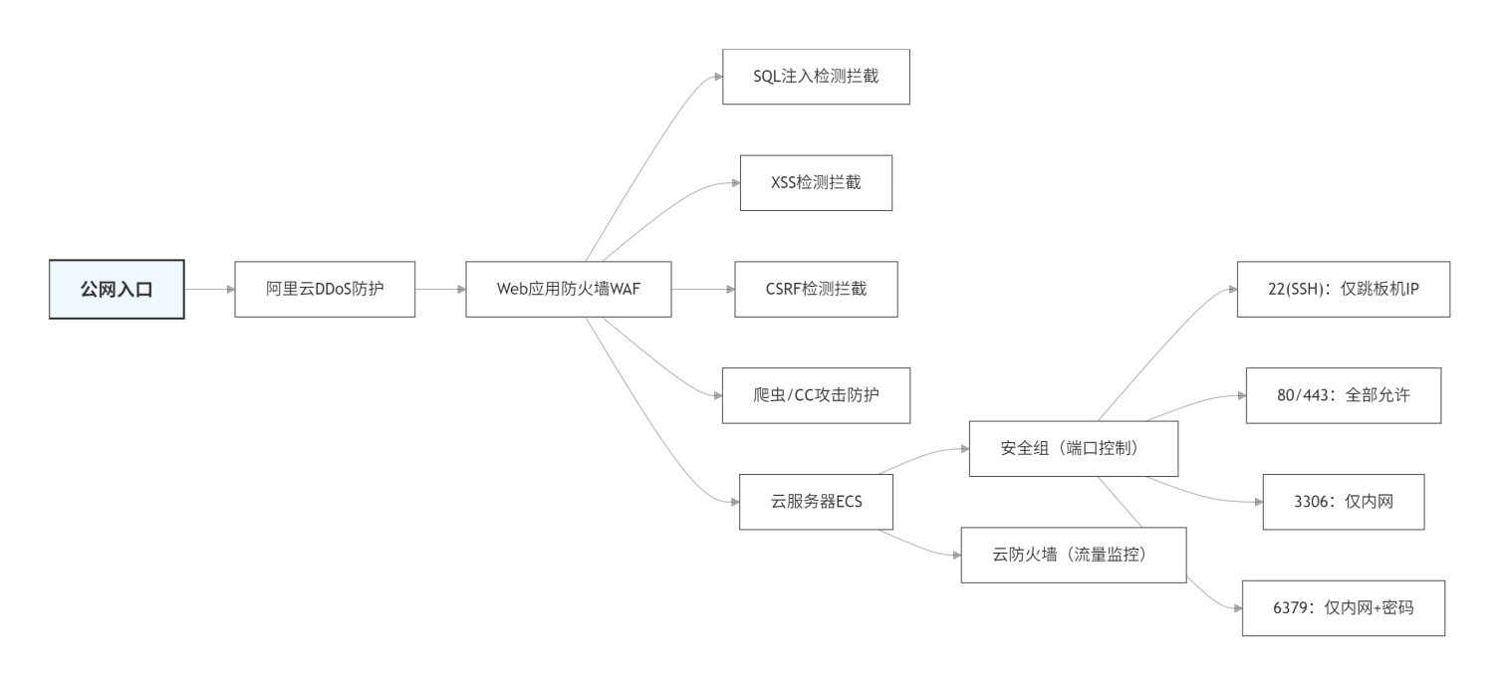6.1.2 安全组规则
# 参考配置
# SSH 端口 - 仅跳板机
安全组规则: 入方向
协议: TCP
端口: 22
来源: 跳板机IP/32
策略: 允许
# HTTP/HTTPS - 网站访问
安全组规则: 入方向
协议: TCP
端口: 80,443
来源: 0.0.0.0/0
策略: 允许
# MySQL - 仅内网
安全组规则: 入方向
协议: TCP
端口: 3306
来源: 内网网段 (如 172.16.0.0/16)
策略: 允许
# Redis - 仅内网
安全组规则: 入方向
协议: TCP
端口: 6379
来源: 内网网段
策略: 允许 (建议绑定密码)

6.2 应用安全

6.2.1 SQL 注入防护
// ✅ 使用 MyBatis-Plus 参数绑定
@Select("SELECT * FROM users WHERE email = #{email}")
User findByEmail(@Param("email") String email);
// ❌ 禁止字符串拼接
// @Select("SELECT * FROM users WHERE email = '" + email + "'")
// Lambda 条件构造器
LambdaQueryWrapper<User> wrapper = new LambdaQueryWrapper<>();
wrapper.eq(User::getEmail, email); // 自动参数绑定

6.2.2 XSS 防护
// 全局 XSS 过滤器
@Component
@WebFilter(urlPatterns = "/*")
public class XssFilter implements Filter {
@Override
public void doFilter(ServletRequest request, ServletResponse response,
FilterChain chain) throws IOException, ServletException {
HttpServletRequest req = (HttpServletRequest) request;
chain.doFilter(new XssRequestWrapper(req), response);
}
}
// 全局配置类
@Configuration
public class WebConfig {
@Bean
public FilterRegistrationBean<XssFilter> xssFilter() {
FilterRegistrationBean<XssFilter> bean = new FilterRegistrationBean<>();
bean.setFilter(new XssFilter());
bean.addUrlPatterns("/*");
return bean;
}
}

6.2.3 密码安全
// BCrypt 密码加密
@Service
public class PasswordService {
@Autowired
private PasswordEncoder passwordEncoder;
// 加密密码
public String encode(String rawPassword) {
return passwordEncoder.encode(rawPassword);
}
// 验证密码
public boolean matches(String rawPassword, String encodedPassword) {
return passwordEncoder.matches(rawPassword, encodedPassword);
}
// 密码强度校验
public boolean isStrongPassword(String password) {
if (password.length() < 8) return false;
if (!password.matches(".*[A-Z].*")) return false; // 大写字母
if (!password.matches(".*[a-z].*")) return false; // 小写字母
if (!password.matches(".*\\d.*")) return false; // 数字
if (!password.matches(".*[@$!%*?&].*")) return false; // 特殊字符
return true;
}
}

6.2.4 JWT Token 安全
// Token 安全配置
public class JwtConfig {
// Access Token: 15分钟
public static final long ACCESS_EXPIRE = 15 * 60 * 1000;
// Refresh Token: 7天
public static final long REFRESH_EXPIRE = 7 * 24 * 60 * 60 * 1000;
// Token 黑名单（Redis）
public static final String TOKEN_BLACKLIST_PREFIX = "token:blacklist:";
// 生成 Token
public String generateToken(String userId, String email) {
Date now = new Date();
Date expireDate = new Date(now.getTime() + ACCESS_EXPIRE);
return Jwts.builder()
.setSubject(userId)
.claim("email", email)
.setIssuedAt(now)
.setExpiration(expireDate)
.signWith(Keys.hmacShaKeyFor(secret.getBytes()),
SignatureAlgorithm.HS256)
.compact();
}
}

6.3 主机安全

6.3.1 服务器安全基线
# 1. 系统安全配置
# 设置密码策略
echo "password requisite pam_pwquality.so minlen=12 ucredit=1 lcredit=1 dcredit=1 ocredit=1" >> /etc/security/pwquality.conf
# 2. 禁用不必要的服务
systemctl stop postfix # 邮件服务
systemctl disable postfix
systemctl stop telnet.socket
systemctl disable telnet.socket
# 3. SSH 安全配置 (/etc/ssh/sshd_config)
Port 2222 # 改用非标准端口
PermitRootLogin no # 禁止 root 登录
PasswordAuthentication no # 禁用密码登录
PubkeyAuthentication yes # 启用密钥登录
MaxAuthTries 3 # 最大尝试次数
ClientAliveInterval 300 # 5分钟无活动断开
# 4. 安装 fail2ban 防暴力破解
yum install -y fail2ban
systemctl enable fail2ban
# 配置 fail2ban
cat > /etc/fail2ban/jail.local << EOF
[sshd]
enabled = true
port = 2222
maxretry = 3
bantime = 3600
findtime = 600
EOF

6.3.2 漏洞扫描
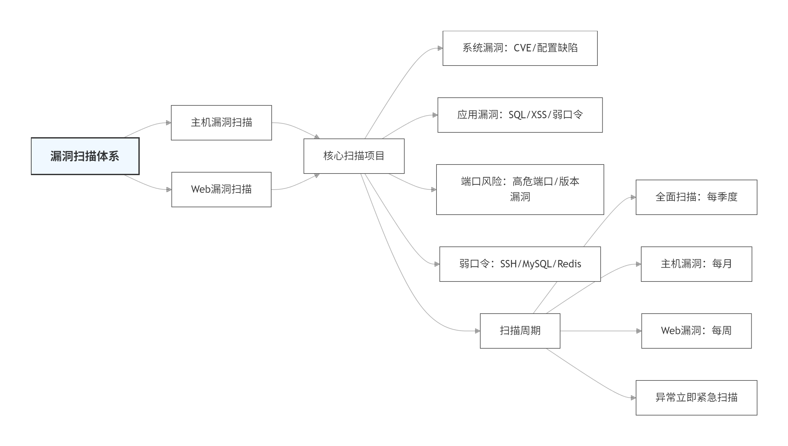

6.3.3 安全监控
# 使用 云安全中心/安骑士 配置
告警规则:
- 名称: 异地登录告警
条件: 登录地点与常用地点不同
处置: 发送短信 + 锁定账户
- 名称: 暴力破解告警
条件: 同一IP 5分钟内失败10次
处置: 自动封禁IP + 发送告警
- 名称: 异常进程告警
条件: 检测到挖矿程序
处置: 自动隔离 + 发送告警
- 名称: 敏感文件访问
条件: /etc/passwd 被访问
处置: 记录日志 + 发送告警

6.4 数据安全

6.4.1 敏感数据加密
// 配置文件敏感信息加密
# application.yml
spring:
datasource:
password: ENC(AES加密后的密码) # 使用配置中心或密文
# MySQL 敏感字段加密存储
@TableName("user_profiles")
public class UserProfile {
// 手机号加密存储
@TableField("phone")
@TableFieldType Handler = SensitiveType.PHONE
private String phone;
// 身份证号加密存储
@TableField("id_card")
@TableFieldType Handler = SensitiveType.ID_CARD
private String idCard;
}
// Redis 敏感数据
@Component
public class RedisService {
public void setUserSession(String userId, Object data) {
// Session 数据不存储敏感信息
Map<String, Object> session = new HashMap<>();
session.put("userId", userId);
session.put("loginTime", System.currentTimeMillis());
redisTemplate.opsForValue().set("session:" + userId, session);
}
}

6.4.2 数据备份策略
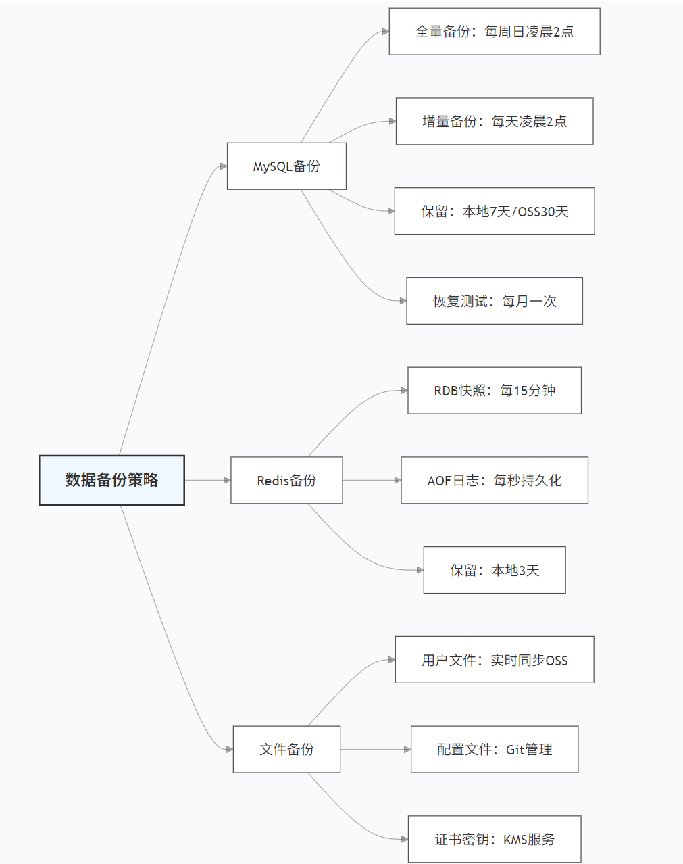

6.5 安全运营

6.5.1 渗透测试

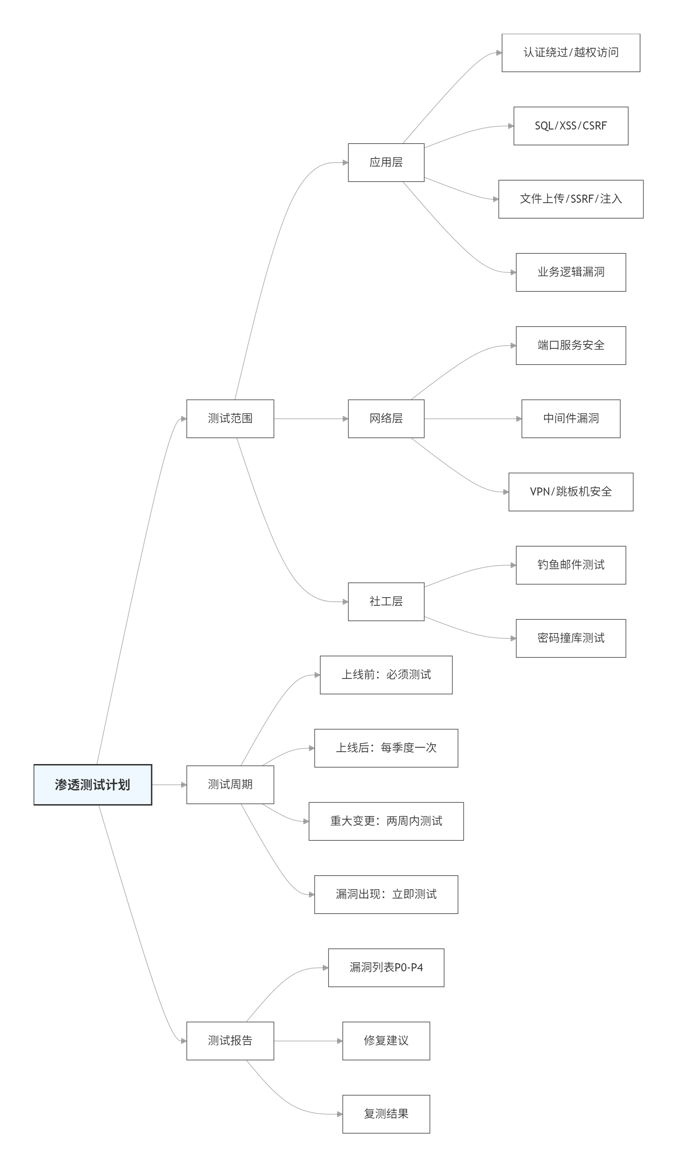

6.5.2 安全应急响应
# 应急响应流程
事件分级:
P0 - 严重:
- 用户数据泄露
- 服务器被入侵
- 数据库被拖库
响应时间: 15分钟
处置:
1. 立即切断网络
2. 启动备份
3. 通知用户
4. 留存证据
5. 修复漏洞
P1 - 高危:
- 存在高危漏洞
- 被植入后门
响应时间: 1小时
处置:
1. 临时防护措施
2. 紧急修复
3. 复测验证
P2 - 中危:
- 存在中危漏洞
- 异常访问行为
响应时间: 4小时
处置:
1. 排期修复
2. 加强监控
P3 - 低危:
- 建议性修复
- 配置优化
响应时间: 24小时
处置: 下个版本修复

6.5.3 日志审计
# 日志记录规范
记录内容:
- 登录日志: 时间、IP、用户、设备
- 操作日志: 时间、用户、操作、参数、结果
- 敏感操作: 密码修改、权限变更、资金操作
- 错误日志: 系统异常、接口报错
日志存储:
- 本地: 保留30天
- 归档: 发送至日志服务，保留1年
- 敏感信息: 脱敏处理
告警规则:
- 同一IP 1分钟失败100次 → 封禁IP
- 同一用户5分钟失败10次 → 锁定账户
- 敏感接口非工作时间段调用 → 告警

七、部署架构

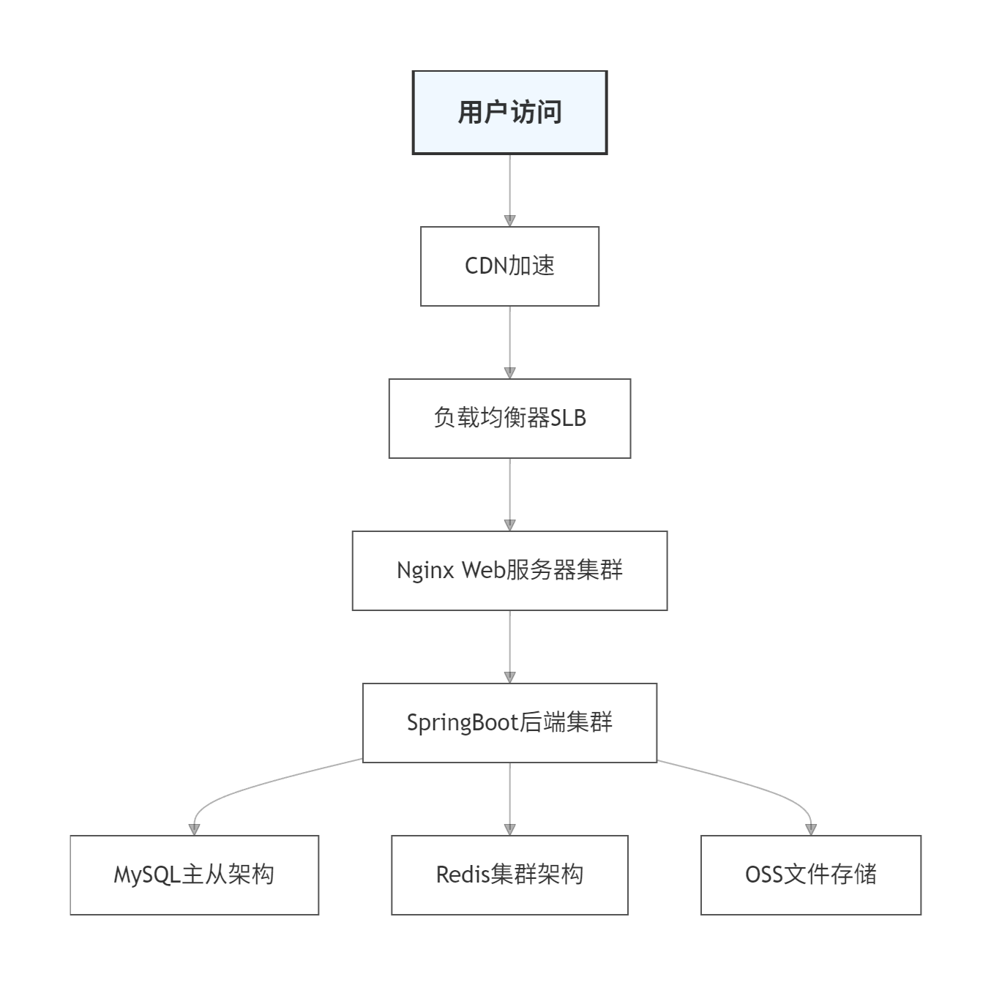部署配置
# Docker Compose 生产环境配置
version: '3.8'
services:
# Nginx 反向代理
nginx:
image: nginx:1.24-alpine
ports:
- "80:80"
- "443:443"
volumes:
- ./nginx/nginx.conf:/etc/nginx/nginx.conf
- ./nginx/ssl:/etc/nginx/ssl
depends_on:
- backend
restart: always
# 后端服务
backend:
image: xinyu-backend:latest
environment:
- SPRING_PROFILES_ACTIVE=prod
- MYSQL_HOST=mysql
- REDIS_HOST=redis
depends_on:
- mysql
- redis
restart: always
# MySQL
mysql:
image: mysql:8.0
environment:
- MYSQL_ROOT_PASSWORD=${MYSQL_ROOT_PASSWORD}
- MYSQL_DATABASE=xinyu
volumes:
- mysql_data:/var/lib/mysql
- ./mysql/conf:/etc/mysql/conf.d
restart: always
# Redis
redis:
image: redis:7-alpine
command: redis-server --requirepass ${REDIS_PASSWORD}
volumes:
- redis_data:/data
restart: always
volumes:
mysql_data:
redis_data:

八、技术总结
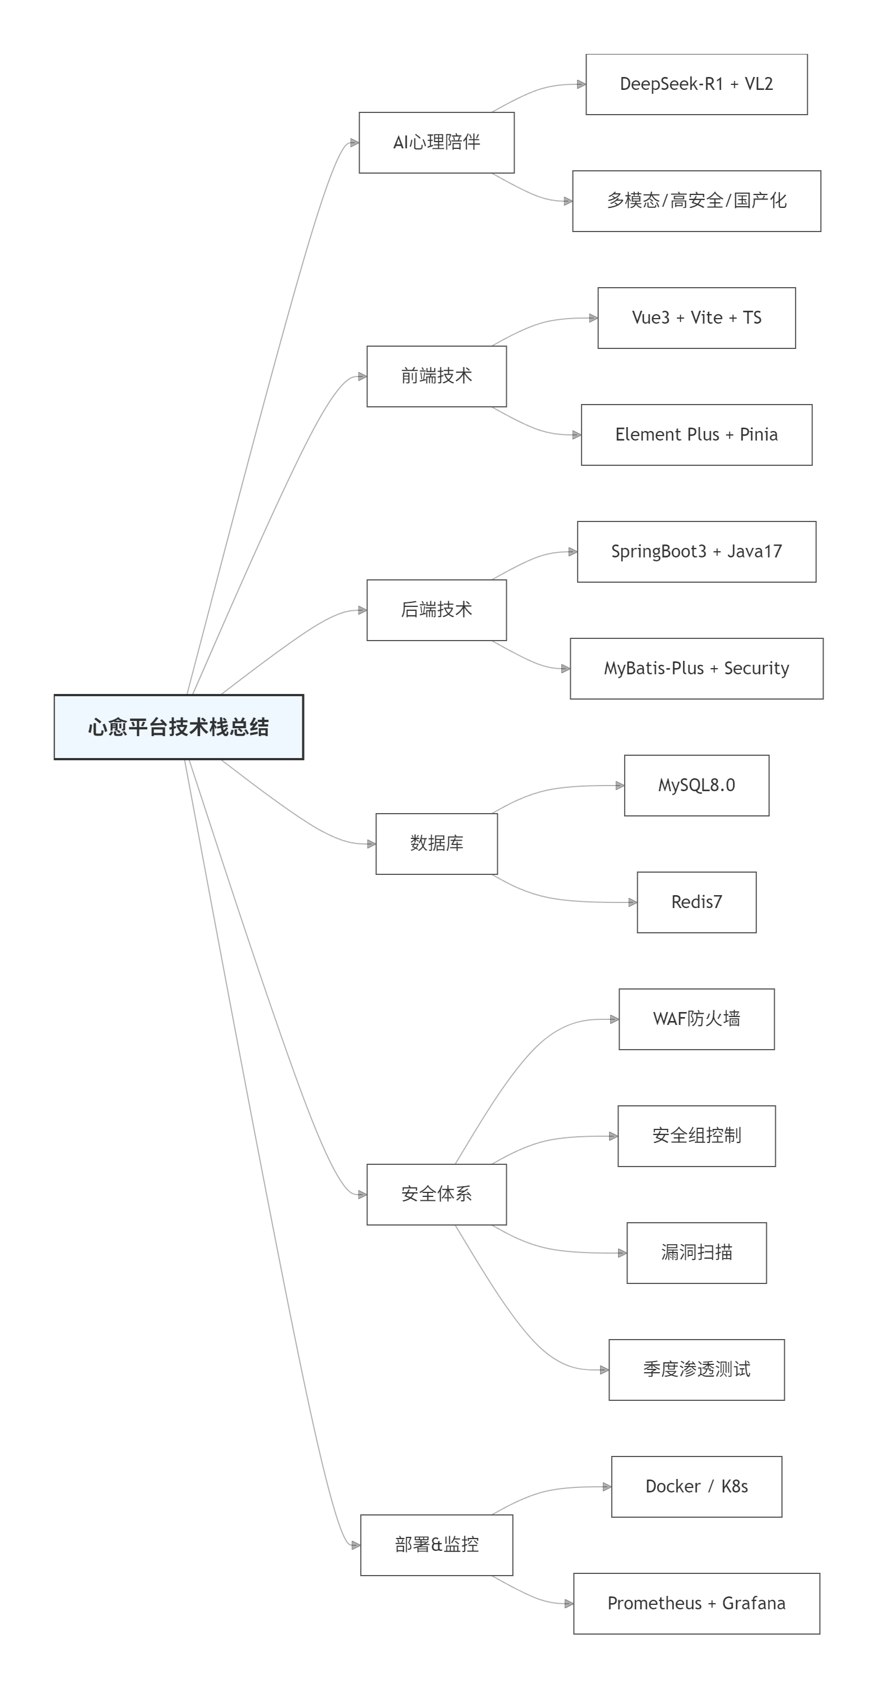
文档版本：v1.0
最后更新：2026-03-19

